## Trang quản lý hợp đồng

**14**

**13**

**12**

**10**

**11**

**9**

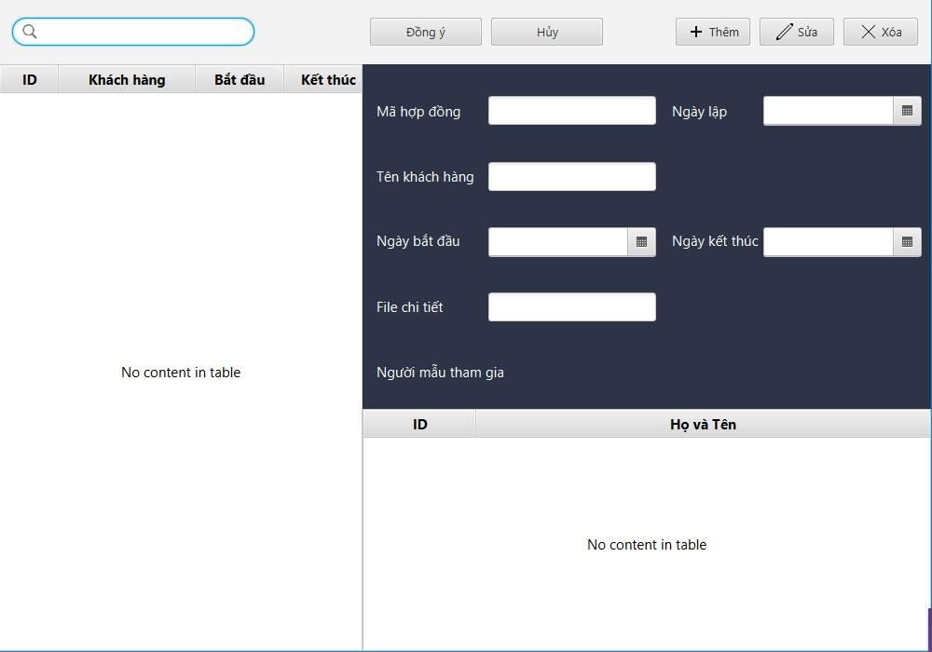

**8**

**7**

**4**

**3**

**2**

**5**

**6**

**1**

|  |  |  |  |  |
| --- | --- | --- | --- | --- |
| **No** | **Item** | **Type** | **Validation** | **Description** |
| 1 | Mã hợp đồng | Text Field | Không thể chỉnh sửa | Mã hợp đồng |
| 2 | Ngày lập | DatePicker | Không thể chỉnh sửa | Ngày lập hợp đồng |
| 3 | Tên khách hàng | Text Field | Không thể chỉnh sửa | Tên khách hàng |
| 4 | Ngày bắt đầu | DatePicker |  | Ngày bắt đầu hợp đồng |
| 5 | Ngày bắt đầu | DatePicker |  | Ngày kết thúc hợp đồng |
| 6 | File chi tiết | URL |  | Đường dẫn đến file hợp đồng |
| 7 | Bảng người mẫu | Table view |  | Bảng danh sách người mẫu tham gia vào hợp đồng |
| 8 | Bảng hợp đồng | Table view |  | Bảng danh sách các hợp đồng |
| 9 | Thêm | Button |  | Thêm hợp đồng mới |
| 10 | Sửa | Button |  | Sửa thông tin hợp đồng |
| 11 | Xóa | Button |  | Xóa hợp đồng |
| 12 | Đồng ý | Button |  | Xác nhận đồng ý (thêm, sữa, xóa) |
| 13 | Hủy | Button |  | Xác nhận hủy (thêm, sữa, xóa) |
| 14 | Tìm kiếm | Text Field |  | Nhập dữ liệu tìm kiếm hợp đồng |